О вспышке заболевания в центральном Китае, вызванного новым коронавирусом
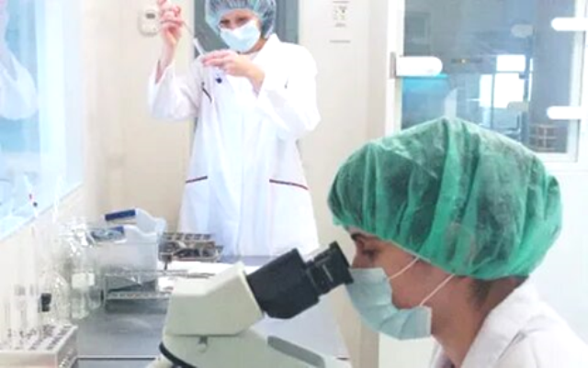
По данным китайских средств массовой информации со ссылкой на Администрацию г. Ухань провинции Хубэй (КНР), по состоянию на 09.01.2020 в г. Ухань зарегистрировано 59 случаев заболевания пневмонией вирусной этиологии. Заболевание протекает в легкой и средней степени тяжести, 7 заболевших находятся в тяжелом состоянии, летальных исходов не зафиксировано. Первый случай заболевания датируется 12 декабря. Передачи вируса от человека к человеку пока не зарегистрировано.
У 15 больных лабораторными диагностическими исследованиями подтверждено наличие нового варианта коронавируса. Вся последовательность генома вируса уже расшифрована и сейчас идет ее анализ.
В настоящее время при отсутствии данных о природных резервуарах нового коронавируса, о способности передаваться от человека к человеку рано говорить о степени его опасности. Отсутствие на настоящий момент летальных исходов и относительно низкий процент (около 10 %) тяжелых случаев заболевания может свидетельствовать о более низкой опасности для человека нового вируса по сравнению с коронавирусом, вызвавшим в 2003 году вспышку так называемой атипичной пневмонии (летальность – около 10%) и коронавирусом, вызывающим Ближневосточный респираторный синдром (летальность – около 35%).
В настоящее время Всемирная Организация Здравоохранения (ВОЗ) не дает рекомендаций по ограничению международных поездок и торговли.
Однако, как отмечают эксперты здравоохранения ряда стран, вспышка заболевания в центральном Китае, вызванного новым коронавирусом, все-таки имеет риски, поскольку десятки миллионов китайцев путешествуют по стране во время празднования Лунного Нового года, которое начинается 25 января и сопровождается выходными днями 24-30 января.
Органы здравоохранения Сингапура и Гонконга, городов, которые имеют прямые рейсы из Уханя, выпустили предупреждения и помещают в карантин пациентов, путешествующих из этого региона, которые имеют лихорадку или одышку.
Ситуация находится на постоянном контроле Роспотребнадзора. В целях недопущения распространения случаев заболеваний в Российской Федерации, Роспотребнадзором установлено плотное сотрудничество с посольством России в Китае и усилен санитарно-карантинный контроль в пунктах пропуска через Государственную границу в приграничных территориях. Предпринимаемые меры показали свою эффективность во время вспышки заболевания так называемой «атипичной пневмонии», вызванного коронавирусом ТОРС в 2003 году, когда вирус распространился на территории 29 стран и вызвал заболевание у более чем 8500 тысяч человек. На территории Российской Федерации был зарегистрирован только 1 случай заболевания, закончившийся выздоровлением.
Справочно:
Коронавирусы представляют собой группу патогенов, которые вызывают респираторные и кишечные заболевания. На поверхности вирусной частицы много регулярно расположенных выступов – белков, и частица вируса под микроскопом похожа на корону, отсюда и название «коронавирус». Кроме людей, коронавирус может заражать многих млекопитающих, таких как свиньи, крупный рогатый скот, кошки, собаки, куницы, верблюды, летучие мыши, мыши, ежи и различные виды птиц.
В настоящее время известны только 6 коронавирусов, которые заражают людей. Четыре из них, как правило, вызывают симптомы обычной простуды. Два других, коронавирус Тяжелого острого респираторного синдрома (ТОРС) и коронавирус Ближневосточного респираторного синдрома (БВРС), вызывают серьезные заболевания дыхательных путей, которые могут закончиться летальным исходом.
Подобно коронавирусам ТОРС и БВРС-КоВ, источником вновь выявленного коронавируса также, скорее всего, является животное. В настоящее время ведется интенсивное вирусологическое расследование, направленное на выявление резервуара этого вируса.
На рынке морепродуктов, на который, как предполагают, и произошло заражение людей новым коронавирусом, также продаются живые животные, например, домашняя птица, летучие мыши и змеи. В случае с ТОРС носителями вируса были летучие мыши. Вирус передался пальмовым циветтам в качестве промежуточного хозяина, а затем от циветт произошла передача вируса людям на рынке живой продукции. По словам китайских ученых, штамм нового коронавируса похож на коронавирус ТОРС.

